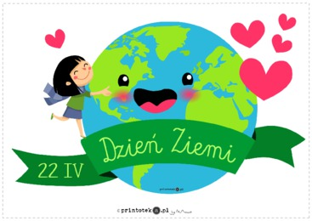
ŚRODA 22 .04.2020
DZIS ŚWIĘTO NASZEJ PLANETY
DZIEŃ ZIEMI

cel: -Rozwijanie wrażliwości ekologicznej
- Kształtowanie pozytywnych postaw w stosunku do środowiska naturalnego
-Poznanie sposobów zagospodarowania i wykorzystania odpadów o prostej budowie fonetycznej
-rozwijanie wrażliwości estetycznej

!.Na początek naszego spotkania rodzicu przeczytaj dziecku "Bajkę ekologiczną"

Żył kiedyś w Krakowie (i żyje zapewne do dziś) , pewien chłopiec o imieniu Krzysiu. Był on bardzo ładnym, ale i rozpieszczonym przez rodziców chłopcem. Nie przejmował się tym, że wyrzuca śmieci
w nieodpowiednich miejscach, że depcze piękne krakowskie parki, mimo zakazów. Rodzice nie reagowali na liczne uwagi innych ludzi, mówili: "on ma dopiero 6 lat...". Zachowanie Krzysia, miało
się nagle zmienić z powodu dziwnego zdarzenia jakie zaszło podczas spaceru po parku.
Był zwyczajny, ciepły i letni dzień. Nasz bohater biegał po parku, depcząc rośliny. Nie przejmował się nawet uwagami starszych ludzi. Biegając tak sobie po trawniku, Krzysiu potknął się. Nie było to zwyczajne potknięcie...
Nagle się przebudził. Powoli otworzył oczy. Chyba leżał jeszcze na ziemi, ponieważ dotykał czubków traw. Próbował wstać...lecz..coś się działo. nie mógł się nawet poruszyć!! Rozglądnął się wokoło...Nie!! Zamiast swoich nóg, widział tylko zieloną łodyżkę czegoś co przypominało..kwiat!!
- Ooooo! - pomyślał chłopiec - ja jestem ROŚLINĄ! jak to możliwe!! Co ja teraz zrobię!! Gdzie jest mama? - mówiąc tak, zaczął płakać.
Wkrótce do parku przychodziło coraz więcej dzieci.
- POMÓŻCIE MI! PROSZĘ!! Tu jestem, na dole!!- krzyczał z rozpaczą, lecz nikt go nie usłyszał, gdyż wszyscy zajęci byli zabawą. I mimo, że tuz obok były specjalne kosze na odpady, dzieci rzucały śmieci wokół kosza, na rośliny rosnące wokół nich, między innymi naszą "roślinkę". Było coraz zimniej. Pod przykryciem plastikowego pudełka po ciastkach, nasz bohater rozmyślał nad swoim zachowaniem. Przecież on był taki sam! Też niszczył, zieleń! Powoli, poczucie winy i strachu rosło w małym kwiatuszku. Co będzie teraz?
Następnego poranka, do parku przyszły dzieci z rodzicami. Grzeczne, biegały po wyznaczonych szlakach, a inne - na przykład koledzy Krzysia - biegali po trawnikach. Strach rósł w bezbronnym kwiatku.- "Co będzie teraz? Czy te dzieci go zniszczą??"- już widział wielką stopę zbliżającą się do jego delikatnych płatków,....nie wiadomo skąd, nagle usłyszał:
- Krzysiu, KRZYSIU!! - to mama wołała do chłopca, który spadł z łóżka. Wstał rozglądnął się po pomieszczeniu i wtulił się w ramiona matki
- Och mamo, miałem taki straszny sen! śniło mi się, że...., że jestem bezbronnym kwiatkiem którego...- mówił z niepokojem Krzyś.
- Nie bój się, to był tylko łzy sen kochanie...chodź na śniadanie zrobiłam ci kakao.
- Mamo, ja już nigdy, nigdy więcej nie będę niszczył przyrody..NIGDY...
Jak powiedział, tak też zrobił. Wystarczył jeden sen by chłopiec uświadomił sobie jak ważna jest przyroda która nas otacza.

2Rodzicu porozmawiaj z dzieckiem na temat bajki (dziecko odpowiada całym zdaniem)
Kto jest bohaterem bajki?-Gdzie Krzyś lubił chodzić z mamą?Jak zachowywał się Krzyś na spacerze? -Czy zachowanie chłopca podobało się ludziom?- Co sprawiło że Krzyś się zamienił ?-W co się przemienił ?-Czy był zadowolony z takiej sytuacji?- Jak należy dbać o środowisko naturalne?

3. Otwórzcie książkę nr 4 na stronie.14/15 ,Rodzicu przeczytaj polecenia i zapros dziecko do wykonania do ćwiczeń MIŁEJ ZABAWY!!!!

4.Czas na chwilę przerwy posłuchajcie ponownie piosenki :
"ZIEMIA TO WYSPA ZIELONA"
(przypominamy wszystkim ,że aby posłuchać piosenki trzeba link skopiować do przeglądarki internetowej)
https://www.youtube.com/watch?v=-ZQTnkXpcCA

5.Czas na pracę logiczną otwórz książkę nr.4 na str.18. Rodzicu przeczytaj polecenie do wykonania ( „Posegreguj śmieci, połącz je z odpowiednimi pojemnikami”).

6.Wspólnie z rodzicem odczytaj wyrazy związane z ochroną naszej Ziemi- czy znasz wszystkie litery?

EKOLOGIA EKOLOG STRAŻNIK SEGREGACJA KWIATY ZIEMIA

7. Dla odpoczynku po ciężkiej pracy zachęcamy do obejrzenia filmu, na którym dzieci z przedszkola tańczą „ Taniec Ziemi”- może do nich dołączycie?!

https://www.youtube.com/watch?v=hOxMH4Mf9iA

8.Teraz proponujemy Wam trochę ćwiczeń na przeliczanie:
Możecie skorzystać z propozycji , które znajdziecie tu :

gra matematyczna w formie quizu: https://szaloneliczby.pl/nad-pod/

Lub:
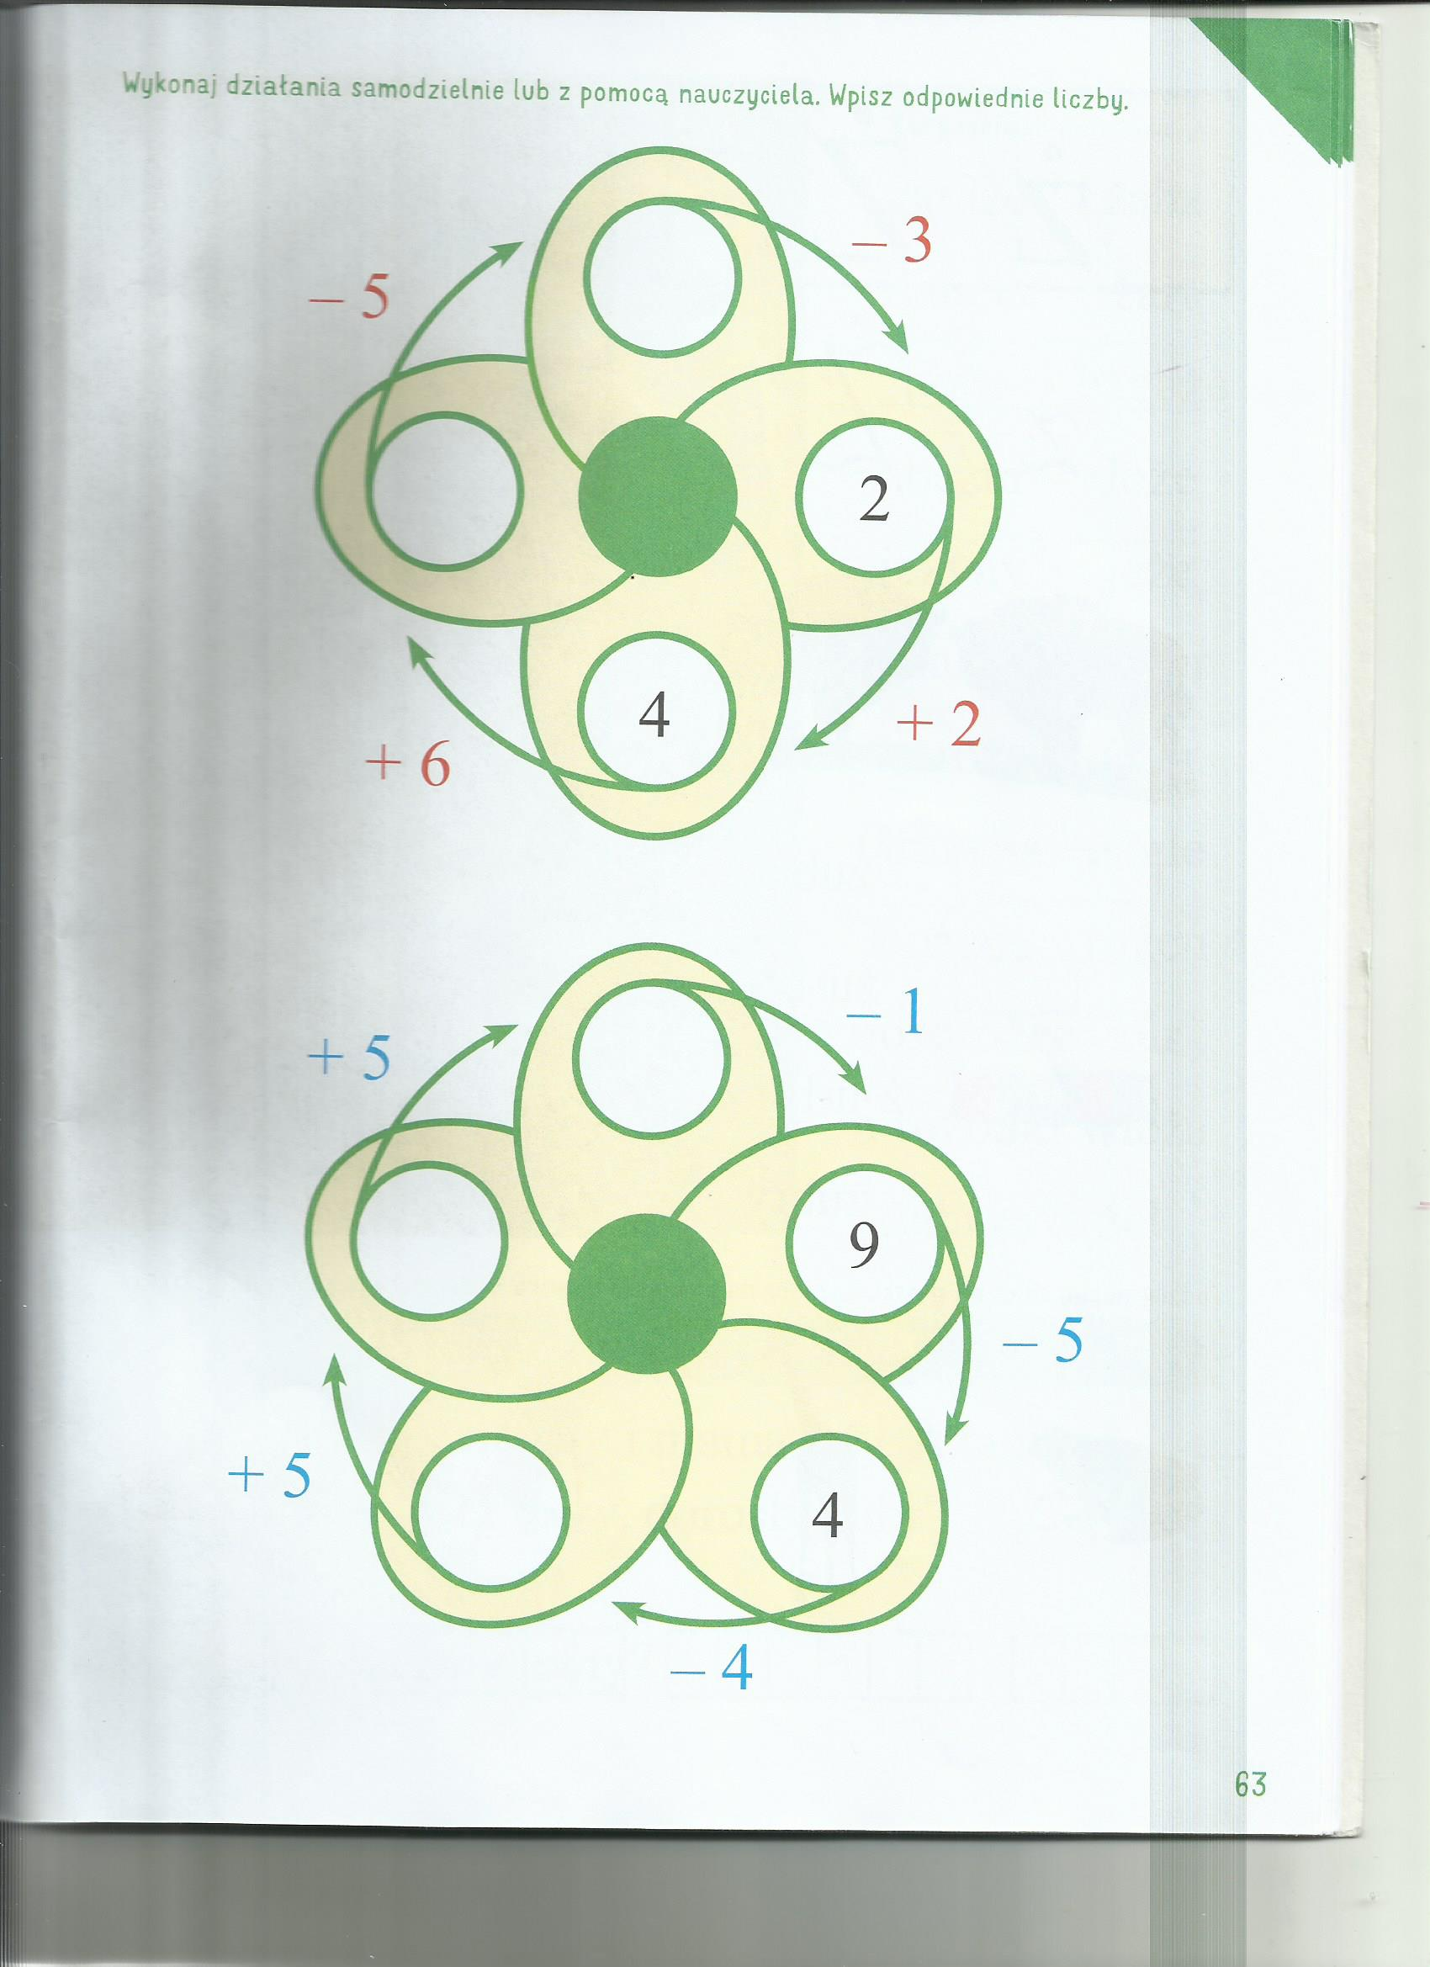

Mamy tez proekologiczną bajkę edukacyjną: https://www.youtube.com/watch?v=RV5IBJGAypY

Dla chętnych i ciekawych: utrwalenie wiadomości przyrodniczych nt.” Co z czego otrzymujemy”?, czyli połącz zwierzątko z odpowiednimi produktami

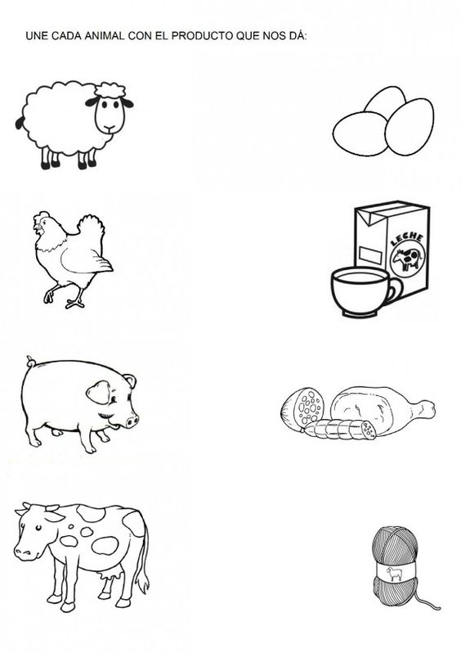

8.Na zakończenie proponujemy, abyście sobie wybrali jeden ze wzorów medalu TO DLA CIEBIE- od tej chwili JESTEŚ PRZYJACIELEM PRZYRODY

Przykład informacji zwrotnej do nauczyciela

Przykłady informacji zwrotnej:
Imię i nazwisko dziecka: .............................................................
Data: 22.04.03.2020 (środa)
Proszę wpisać TAK lub NIE
1. Dziecko wysłuchało opowiadania pt” Bajka ekologiczna”……….
2 Dziecko odpowiadało poprawnie na pytania dot. treści bajki……..
3.Dziecko wykonało ćwiczenia w Kartach Pracy………
4.Dziecko odczytywało wyrazy ( samodzielnie lub z pomocą)
7. Dziecko wykonywało ćwiczenia matematyczne……..
8. Inne
W przypadku kart pracy i prac plastycznych najlepiej zrobić zdjęcie i przesłać na adres mailowy.
Pamiętajcie Drodzy Rodzice, że dzieci dopiero się uczą i mają prawo popełniać błędy. ;-), ich prace nie muszą być „jak z obrazka”
Informację zwrotną przesyłajcie proszę na e-mail grupowy: calineczka2020zostanwdomu@gmail.com

Jeśli nie macie takiej możliwości to można skorzystać z Messenger: Aneta Roga lub Bernadeta Niełacna
Informację zwrotną można przesyłać raz w tygodniu, ale musi ona zawierać opis każdego dnia. To Państwo decydujecie , czy wysyłacie informację codziennie czy raz w tygodniu (zbiorową).

